编译原理 实验报告
实验名称 | 实验1 词法分析的设计与实现
姓名 | 付政昊 | 一卡通号 | 1520173738
专业班级 | 计算机中加171班 | 实验日期 | 4月28日
同组成员 |  | 得分

一、实验目的

1. 理解有限自动机的作用；
2. 利用状态图表示有限自动机；
3. 掌握有限自动机程序的编写过程;
4. 利用有限自动机编写词法分析器。

二、实验内容

标识符由字母, 数字或下划线构成, 第一个字符只能是字母或下划线。标识符的文法为G[S]
S→aA
A→aA
A→dA
A→ε
其中a 为字母或下划线_ ；d为数字
根据标识符的DFA，编写一个程序判断输入的标识符是否合法。

三、实验设计

根据DFA到NFA的等价转换可以得到下图：
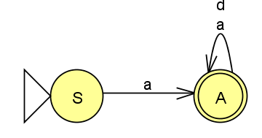
图1 DFA

四、程序清单

#include<iostream>
#include<cstring>
#include<stdio.h>
using namespace std;
bool isD(char c)
{
if(c >= '0' && c <= '9'){
return 1;
}
return 0;
}
bool isA(char c)
{
if(c == '_'){
return 1;
}
if(c >= 'a' && c <= 'z'){
return 1;
}
if(c >= 'A' && c <= 'Z'){
return 1;
}
return 0;
}

int DFA(char input[]){
int len = strlen(input);
if(!isA(input[0])){
return 0;
}
bool endstatus = 0;
for(int i=1;i<len;i++){
if(isA(input[i]) || isD(input[i])){
endstatus = true;
}else{
return 0;
}
}
return 1;
}
int main()
{
char input[50];
while(gets(input) != NULL){
bool flag = DFA(input);
if(flag){
cout<<"accept"<<endl;
}else{
cout<<"not accept"<<endl;
}
}
return 0;
}

五、结果分析

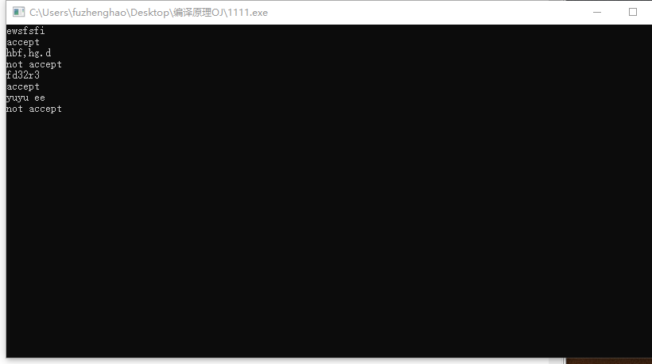

六、实验总结

从这道题掌握了DFA到NFA的转换过程。

